Tutorium Material
Jahrgangstufe 12

Inhalt
1. Kursliste 2
2. Tutoren............................................................................................................................................2
3. Änderungen VV GOSTV NEU! 3
4. Klausuren in der Jahrgangstufe 12 GOST V § 12 /VV-GOSTV vom 18.03.2021 und 20.03.2023 ..4
Grundlagen: Wahl der Abiturprüfungsfächer, GOSTV § 10.............................................................5
Wahl der Abiturprüfungsfächer, Formblatt 3, bitte einsammeln 6
Belehrungszettel GOST bitte einsammeln 7
5. Terminrahmen Abitur 2025 8

Bitte die Belehrungszettel und die Wahl der Abiturprüfungsfächer vollständig und alphabetisch sortiert abgeben.
- Kursliste

- Tutoren (Schuljahr 2024/25)

Tutor/-in Klasse 12
Kurs | Tutor/-in
12 a = LK EN | Frau Bahr
12 b = LK EN | Herr Ulewski
12 c = LK DE | Frau Haase
12 d = LK EK | Frau Wendt
12 e = LK MA | Frau Geppert
Tutor/-in Klasse 11
Kurs | Tutor/-in
11 a = LK EN | Frau Kappler
11 b = LK DE | Frau Haase
11 c = LK EK | Frau Steinemann
11d = LK IF | Herr Platschek
11e = LK BI | Frau Richard

- Änderungen VV GOSTV (NEU!)

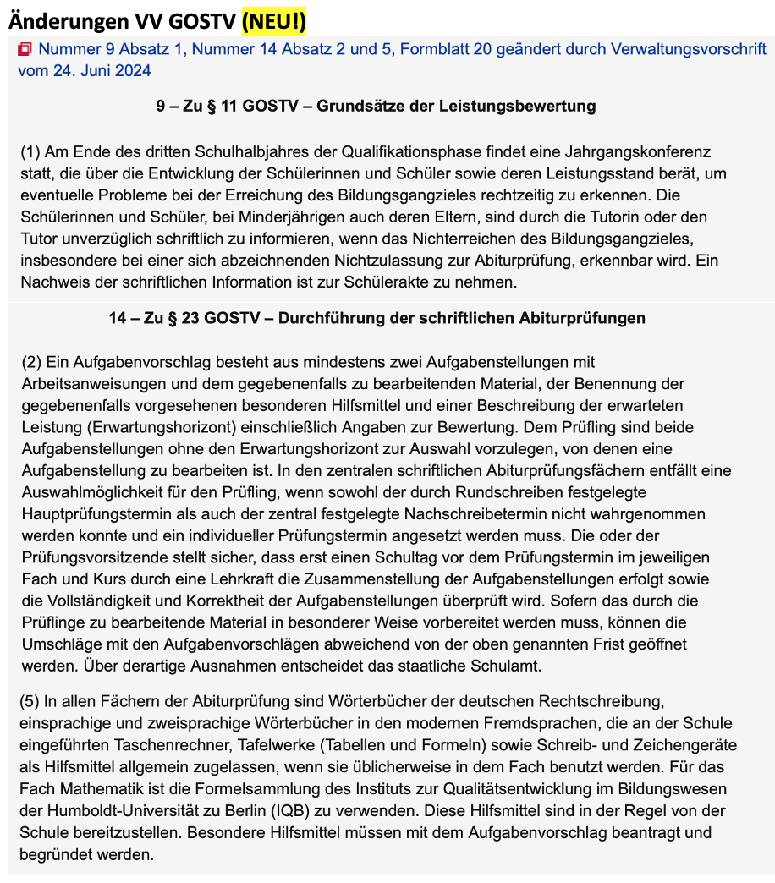

4. Klausuren

GOST V § 12 /VV-GOSTV vom 18.03.2021 und Änderung vom 20.03.2023

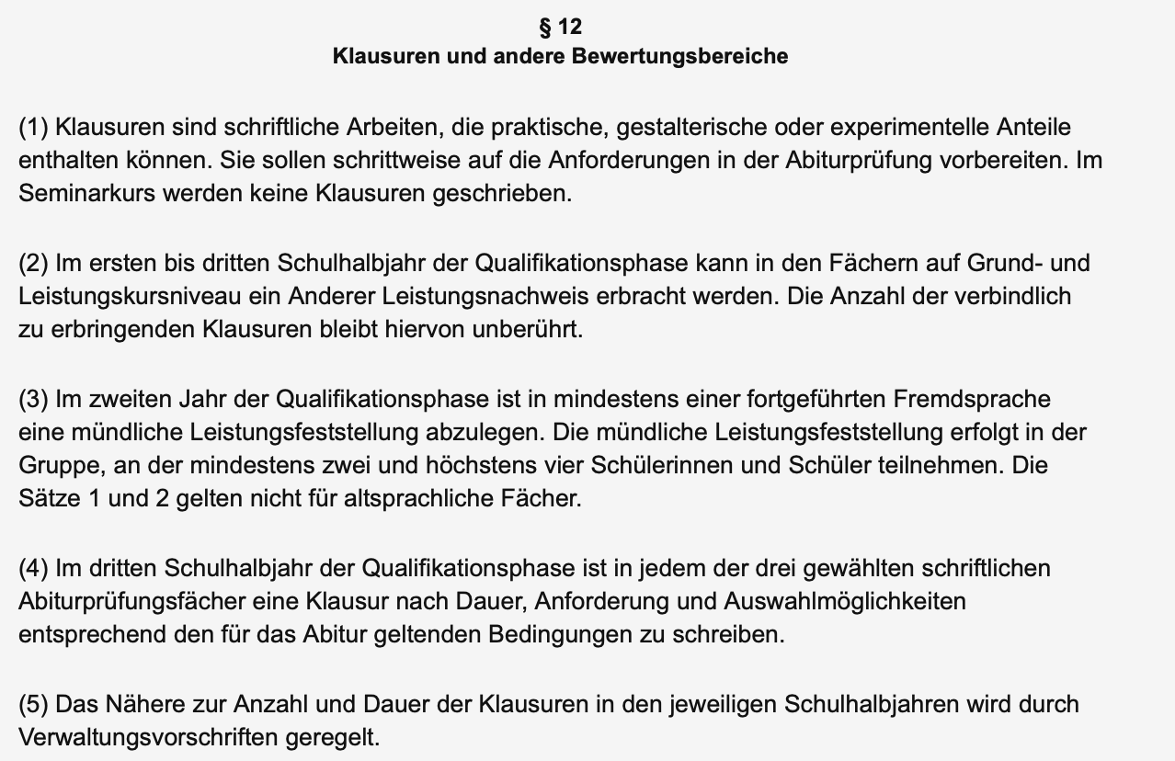
 | 12/1  (Vorabitur) |  | 12/2
 | Anzahl | Dauer in min | Anzahl | Dauer in min
GK | 1 im 3. Abiturfach  (schriftlich)  Kompetenzbereich  1) „Schreiben“  2) „Sprachmittlung“ | De = 255  Ma = 285  Eng/Frz.  = 195  = 60  Übrige = 210 | 1 im 3. Abiturfach  (schriftlich) | 90
 | 1 im 4. Abiturfach  (mündlich) | 135 | 1 im 4. Abiturfach  (mündlich) | 90
LK | je 1 pro Kurs  (1. und 2. Abiturfach)  Kompetenzbereich  1) „Schreiben“  2) „Sprachmittlung“  je zwei Aufgabenstellungen | De = 315  Ma = 330  Eng/Frz.  = 225  = 60  Übrige = 270 | je 1 pro Kurs  (1. und 2. Abiturfach) | mind.  135
Wertigkeiten:
LK-Klausuren = 33,3 % GK-Klausuren = 33,3 % ALN = 33,3%

Grundlagen: Wahl der Abiturprüfungsfächer, GOSTV § 10

(1) Die Abiturprüfung umfasst drei schriftliche Prüfungen und eine mündliche Prüfung. Dabei ist aus jedem Aufgabenfeld mindestens ein Fach zu wählen. Unter den Prüfungsfächern müssen sich zwei der drei Fächer Deutsch, Mathematik oder eine fortgeführte Fremdsprache befinden.

(2) Schriftliche Prüfungsfächer sind die beiden Leistungskursfächer und ein Grundkurs nach Wahl der Schülerin oder des Schülers, wobei eine neu einsetzende Fremdsprache kein schriftliches Prüfungsfach sein kann. Sofern das Fach Englisch oder das Fach Französisch als schriftliches Prüfungsfach gewählt wird, ist die mündliche Leistungsfeststellung gemäß § 12 Absatz 3 in der als schriftliches Prüfungsfach gewählten Fremdsprache abzulegen. Werden beide Fremdsprachen als schriftliche Prüfungsfächer gewählt, ist jeweils eine mündliche Leistungsfeststellung in beiden Fremdsprachen abzulegen.

(3) Das mündliche Prüfungsfach wird aus den seit der Einführungsphase belegten Grundkursfächern ausgewählt.
(4) Zusätzlich kann eine Besondere Lernleistung als fünfte freiwillige Abiturprüfung gewählt werden. Dabei darf der inhaltliche Gegenstand der Besonderen Lernleistung nicht wesentlicher Bestandteil einer anderen im Rahmen der Gesamtqualifikation zu berücksichtigenden Leistung sein. Mit der Besonderen Lernleistung kann ein Aufgabenfeld abgedeckt werden.
(5) Die Schülerinnen und Schüler wählen zu Beginn des zweiten Schuljahres der Qualifikationsphase aus den Fächern gemäß § 22 Absatz 1 die Abiturprüfungsfächer. Zum gleichen Zeitpunkt ist die Zulassung einer Besonderen Lernleistung durch die Schülerin oder den Schüler bei der Schulleiterin oder dem Schulleiter zu beantragen. Ein Rücktritt von der Besonderen Lernleistung ist nur bis zur Entscheidung über die Zulassung zur Abiturprüfung zulässig.

Wahl der Abiturprüfungsfächer, Formblatt 3, bitte einsammeln
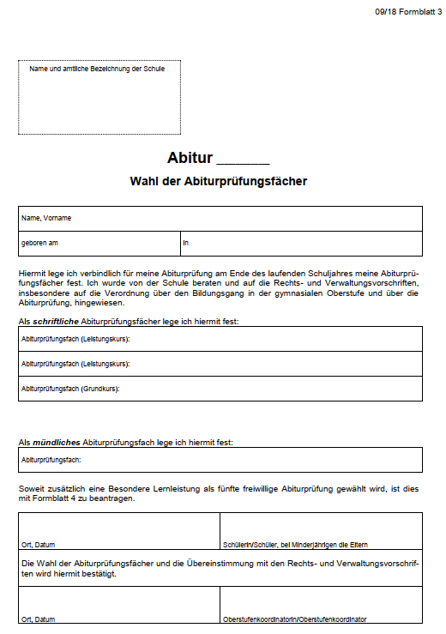
Elsterschloss-Gymnasium
Elsterwerda
2025

Belehrungszettel GOST bitte einsammeln
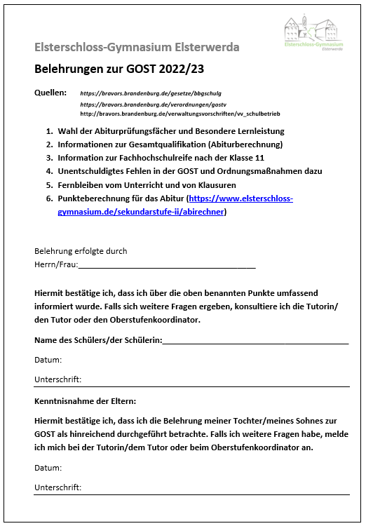
Belehrungen zur GOST 2024/25

5. Terminrahmen Abitur 2025

Abiturprüfung im Schuljahr 2024/2025 in der GOST Termine und Fristen
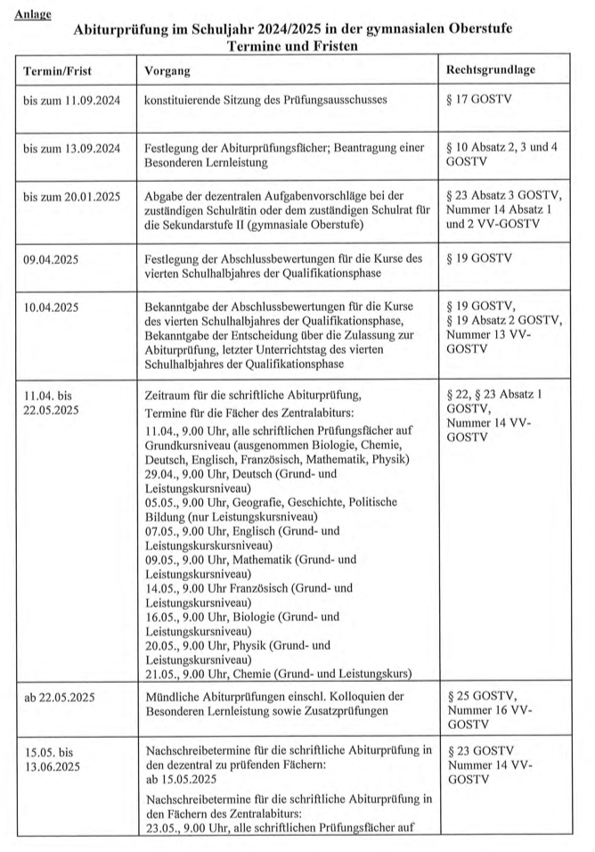

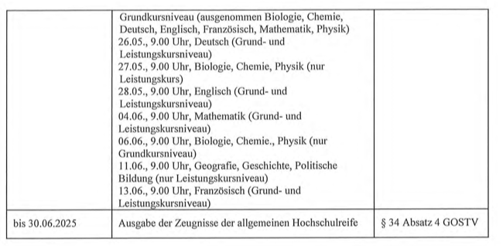
Der Abiturprüfungstermin für den LK Informatik wird durch die Prüfungskommission bis zum 11.09.2024 festgelegt.

